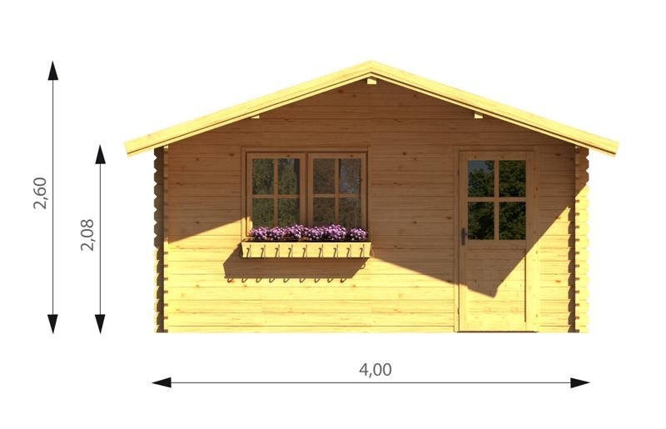
ABRI DE JARDIN
44 mm
Ref : ZEUS 4030.01

-matière pin du Nord sec
-èpaisseur 44 mm double rainurage
-sol 4x3m
-interieures 3.80x2.80m
-hauteur faitage 2.60 m
-hauteur paroi 2.08 m
-plancher inclus èpaisseur 20 mm
-lambri toit èpaisseur 20 mm
-avancée toit 90 cm
-porte simple 85x187 cm
-2 fenêtres 138x101 cm
-double vitrage
-surface toiture 16 m²
-couverture inclus onduchappe rouge èpaisseur 2.8mm garantie 7 ans

